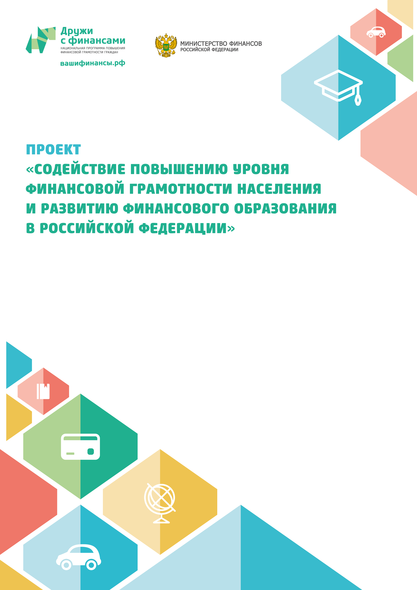

Муниципальное автономное учреждение культуры «Калининградская централизованная библиотечная система» Детская библиотека №14 (ул. Тельмана, 28, тел.:21-77-37)

«Деньги любят счёт»
Игровая программа

Калининград 2014
Технологическая карта
Игра 6. Деньги любят счёт
I Методический блок

Цель |  | Научить детей младшего школьного (старшего дошкольного) возраста правильному отношению к деньгам: подсчёт сдачи, правила хранения денег, приоритет покупок, правила общения с продавцом/касиром.
Задачи |  | Познакомить с понятиями различной стоимости разных товаров, ограниченности денежных ресурсов, сдачи; способствовать усвоению правил хранения денег и необходимости пересчета денег при покупках.
Форма занятия |  | Игровая программа
Время занятия |  | 30-35 мин.
Оснащение |  | Маски животных, инвентарь для представления (кукольная посуда, скатерть, кошелек); красные карточки, ватман (3 шт.), краски, фломастеры. Карандаши, флипчарт, маркеры.
Дидактический материал |  | Книжная выставка, бумажные деньги.
Формы контроля |  | Театрализованное интерактивное представление «Как Белка училась сдачу считать» с участием ребят; эвристическая беседа «Откуда появились и для чего нужны деньги?», ролевая игра-тренинг «Магазин».
Методические рекомендации  организаторам игры |  | В реализуемой библиотекой игре (с одним дублированием) целевой аудиторией был Д/С №16 компенсирующего вида для детей с нарушением слуха, поэтому ниже предложенный сценарий был упрощён.

II Содержательный блок
Развернутый иллюстрированный пошаговый сценарий игры
Деньги любят счёт
Ход игровой программы:
1. Приветствие детей в библиотеке. Рассаживание.
2.Вступительное слово. Эвристическая беседа «Откуда появились и для чего нужны деньги?»,
3. Экскурс в историю возникновения денег.
4. Физкульт.минутка (считалочка).
5.Интерактивное представление «Как Белка училась сдачу считать» с участием ребят.
6. Устный опрос ребят на предмет определения советов/рекомендаций для правильного обращения с деньгами. Запись ответов на флипчарт.
7. «Физкульт.минутка -денежкосчиталка»
8. Ролевая игра-тренинг «Магазин».
9. Создание ребятами иллюстрации-комикса.
10. Закрепление материала. Награждение детей. Заключительное слово.
Сценарий мероприятия:
Ведущий здоровается с ребятами, представляется, узнает из какого школьного/дошкольного учреждения они пришли.
Ведущий: Здравствуйте, дорогие дети и уважаемые взрослые!
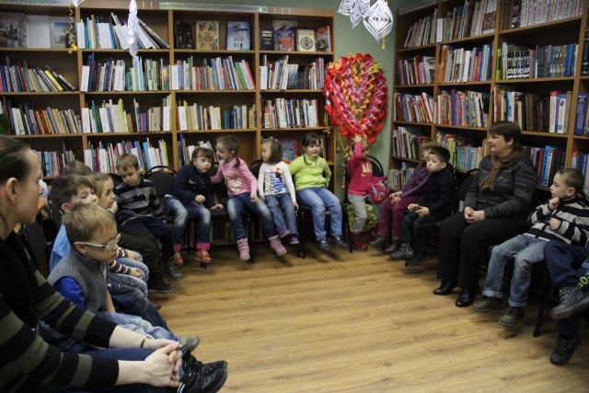Мы очень рады видеть вас в нашей библиотеке. Давайте познакомимся. Меня зовут ............. . А Вас ... (все громко называют свое имя).
Сегодня мы поговорим на тему, не очень привычную для нас и для нашего учреждения. Но, очень значимую для каждого из нас, и даже для вас.... Как вы думаете, о чем мы с вами будем говорить? (ответы детей). Конечно о деньгах..... Отгадайте загадку: Без ног, а ходят (деньги) или Для всех мы в обилии рождаемся на свет. У одних нас много, а у других нас нет. (деньги) Многое можно говорить о деньгах и очень долго. Например можно вспомнить еще и пословицы о деньгах... Кто знает пословицы? ( дети говорят пословицы: Хуже всех бед, когда денег нет. Хлебу – мера, деньгам – счет. Хороший совет дороже денег )
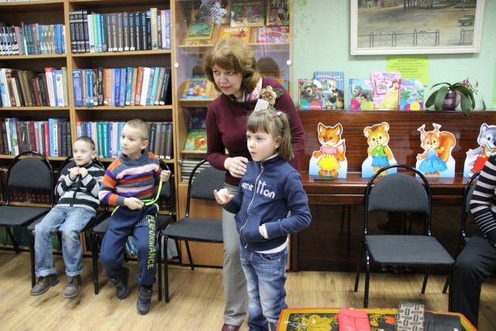Например: «Копейка рубль бережет.» Как вы думаете, что означает эта пословица? (ответы) Пословица используется как совет быть бережливым, не тратить деньги попусту. Данная пословица имеет множество вариантов, некоторые из них: Кто не бережет копейки, сам рубля не стоит; Без копейки рубль не рубль; Кто не бережет денежки, тот сам не стоит рубля. Дома вы непременно зададите родителям эти вопросы, и вместе вспомните загадки и пословицы о деньгах. Дорогие дети, у каждого из нас есть мечта! А о чем мечтаешь ты? Может быть, это новая игра? Книга? Велосипед? Компьютер? Новое модное платье, сумочка или украшение? А может быть, ты мечтаешь о путешествии в какой-нибудь город или страну? Или хотел бы завести домашнего питомца? В мире много интересных и полезных вещей, сложно выбрать что-то одно. Хочется так много всего! Но почему-то родители не всегда согласны исполнять все наши желания и покупать все, что мы захотим… Почему? Ведь все это очень нужное и полезное! Наши родители часто говорят о необходимости делать выбор и от чего-то отказываться, потому что это дорого стоит или сейчас не входит в их планы. У вас бывали подобные ситуации? (отзывы детей) Сегодня мы расскажем о том, какие бывают деньги, как они появились и зачем нужны. Вы узнаете, почему стоит научиться правильно распоряжаться деньгами.
Давным-давно, миллионы лет назад, на заре становления человечества, когда мужчина ходил охотиться на мамонта, а женщина ждала его в пещере у очага, денег не было. Постепенно человек учился обрабатывать землю, выращивать различные съедобные вершки и корешки, делать посуду и предметы домашнего обихода, шить одежду. И у одного отлично получалось лепить глиняные горшки, но никак не получалось поймать зайца!
А у другого — наоборот. И пришла людям в голову мысль, что можно меняться продуктами своего труда. Я тебе — зайца, а ты мне — большой горшок для варки похлебки. Так появился бартер — предшественник современных денег.
Всем хорош бартер, но иногда он никак не может помочь. Как быть, если охотник за зайцами хочет получить мешок сушеных ягод, но собирателю ягод не нужен заяц? Выходит, поменяться они никак не могут. Чтобы выходить из подобных ситуаций, люди и придумали деньги. Сначала роль денег выполняли разные предметы — камушки, ракушки, меховые шкуры, зерно или соль. Потом появились монеты, а следом за ними — и бумажные деньги.
А чтобы правильно распоряжаться деньгами, надо уметь их считать и не забывать пересчитывать после покупок в магазине.
Но сначала давайте немного разомнемся и немного посчитаем (вместе встали)
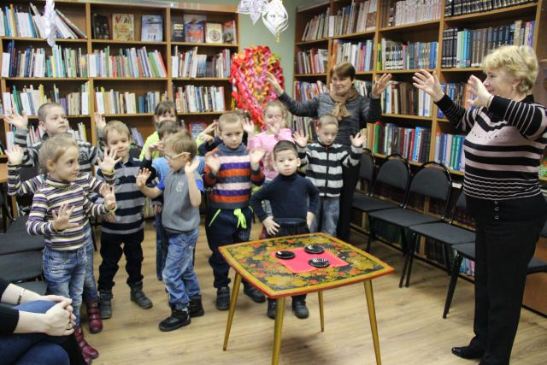Раз — мы встали, распрямились.
Два — согнулись, наклонились.
Три — руками три хлопка.
А четыре — под бока.
Пять — руками помахать.
Шесть — на место сесть опять,
Деньги вновь пересчитать!
(раз, два, три, четыре, пять)
А сейчас мы с вами разыграем небольшое представление про то, что бывает, если не считать деньги.
Для этого поделимся на 2-е команды: мальчики и девочки.
Для представления нам понадобятся 4 человека: Белка, Лиса, Ёжик и Медведь.
(2 мальчика и две девочки — надевают маски лесных жителей) .
Ведущий готовит атрибутику: желтая скатерть, синяя коробочка, 3 блюдца, 3 чашки, монетки, яблоко, кошелек с надписью «Считай деньги, не отходя от кассы»: и читает текст сказки, а ребята инсценируют (с помощью ведущего).
Интерактивное представление «Как Белка училась сдачу считать» с участием ребят.

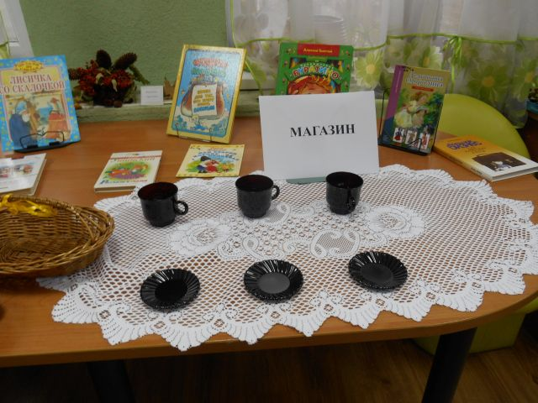 | 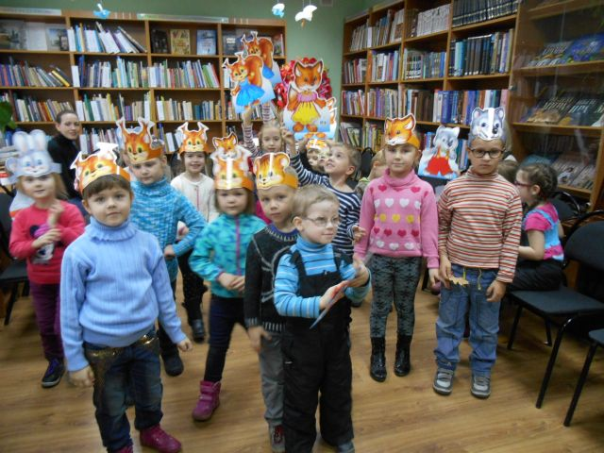

Ведущий: Решила Белка на День рождения гостей пригласить. Она украсила дупло, взяла свои накопленные к этому случаю 10 рублей и пошла в магазин. А там Лиса продавцом работала.
– Добро пожаловать в наш магазин! – вежливо встретила Лиса Белку и хитро улыбнулась.
Белка выбрала в магазине самую красивую скатерть, которая стоила 3 рубля, и подала Лисе денежку – монетку. Лиса высыпала Белке в лапку сдачу – много-много мелких монет, сказала: «Приходите к нам за покупками ещё!», и снова хитро улыбнулась. Белка положила все деньги в кошелёк и, довольная своей покупкой, пошла домой. Ей очень понравился продавец.
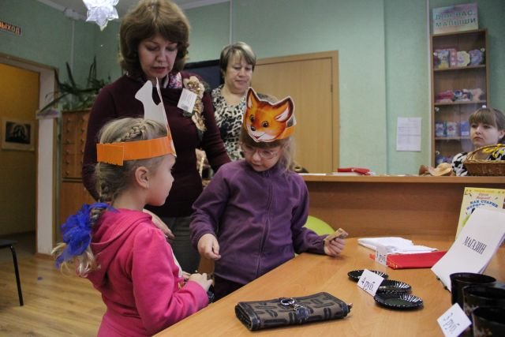 | 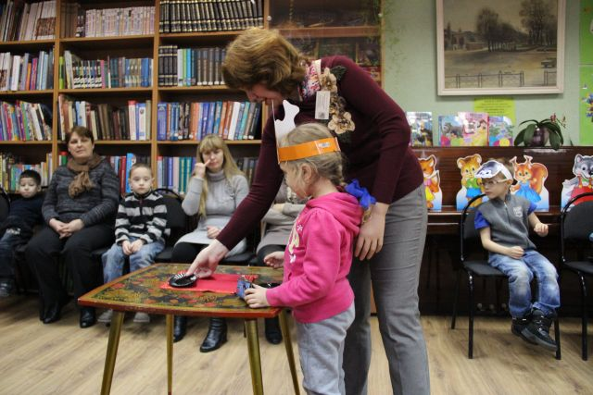

Постелив на стол новую желтую скатерть, она подумала, хорошо бы к ней купить синенькие тарелочки в белый горошек. Опять отправилась Белка в магазин. В этот раз она купила красивые тарелочки.
–Тарелочки стоят 4 рубля, — сообщила Лиса Белке. – Их в синюю коробочку упаковать или зелёную?
– В синюю, пожалуйста, – ответила Белка и протянула Лисе денежку.
Лиса вновь дала сдачу мелкими монетами. Белка высыпала деньги в карман и попрыгала домой.
Дома, расставив тарелочки на столе, она подумала про кружки. И в третий раз направилась в магазин – за кружечками.
Кружки стоили 3 рубля. Белка достала все монетки, которые остались с предыдущих покупок, и протянула их Лисе.
Лиса пересчитала деньги и с возмущением заголосила: «Обман! Белка хочет меня обмануть! Вместо трёх рублей даёт всего два рубля!»
- Как же так? – подумала Белка, – У меня было 10 рублей. 4 рубля я заплатила за скатерть, 3 рубля за тарелочки. Всего 7 рублей израсходовала. Значит, ещё 3 рубля должны были остаться.
– Куда же делись мои денежки? – недоумевала именинница
Забрала она свои деньги и со слезами побрела домой.
Когда пришли гости, Белка сидела и плакала.
- Почему ты плачешь, Белка? – спросил Ёжик, вручая ей красивое красное яблоко, – Поздравляю тебя с Днём рождения!
Белка рассказала Ёжику, как ходила в магазин к Лисе.
Её рассказ услышал Медведь-инвестор, который тоже пришёл поздравить Белку с её праздником. Медведь спросил именинницу, проверяла ли она сдачу, которую Лиса давала? Оказалось, что Белка сдачу не считала. Медведь рассердился:
– Эта плутовка всех обсчитывает и обманывает! Уволить её надо из магазина!
А Ёж сказал:
– Да, с ней надо держать ухо востро.
Медведь долго чесал лапой за ухом, а потом улыбнулся, подарил Белке новый кошелёк и произнёс:
- Вообще-то, истину финансовую все должны знать: и взрослые, и дети: «Деньги любят счёт!»
- Белка открыла кошелёк, а там надпись была:
«Считай деньги, не отходя от кассы». Теперь Белка всегда следует совету Потапыча.
Вот так, благодаря несчастью Белка научилась деньги считать и сдачу проверять.
Белка деньги не считала
Много денежек теряла
Сдачу Белка не брала
А Лиса хитра была
Сдачу ей недодавала
И обман свой укрывала.
После представления проводится устный опрос детей о том, что они поняли из этой истории: как нужно вести себя в магазине, чтобы не попасть в такую же ситуацию как Белка. Дети делятся историями из личного опыта и дают советы как надо себя вести, чтобы не быть обмануты. Ведущий записывает их советы на флипчарте, помечая имена детей-советчиков.
Ведущий: Ребята, какие знания мы должны усвоить из истории с белочкой? Может быть Вы уже ходили самостоятельно в магазин, расскажите как это было у вас? Пример: Мальчик тянет руку. Ведущий спрашивает: Представься, пожалуйста. Ребёнок представляется и даёт свой совет. Ведущий на флипчарте чертит таблицу из двух колонок (имя и совет). Напротив имени ребёнка пишет его совет. Так таблица заполняется детскими ответами, если не звучат важные советы и рекомендации ведущий их называет и записывает.
После игры проводится «физкультминутка - денежкосчиталка»
Буратино - потянулся,
Раз - нагнулся, (в одну сторону)
Два - нагнулся, (в другую)
Руки в стороны развел,
Деньги, видно, не нашел.(качание головой из стороны в сторону)
Чтобы деньги нам достать, (вокруг себя)
Надо на носочки встать. (сопровождается движениями)
Для того чтобы закрепить и проверить усвоенный материал ребятам предлагается поиграть в игру «Магазин». Предварительно подготавливается реквизит (касса, бумажные деньги разного номинала, ценники, продукты. Ведущий на своём примере демонстрирует процесс. Далее пробуют ребята. Ведущий контролирует и спрашивает ребят как они считают сдачу. Контролёр помогает ведущему. Остальные ребята рисуют иллюстрацию-комикс «Советы белочки» ). После дети презентуют свои рисунки, объясняя, что и зачем нарисовали. Все ребята поощряются подарками. В завершении мероприятия ведущий обращает внимание детей на книжную выставку и предлагает подойти и посмотреть их.

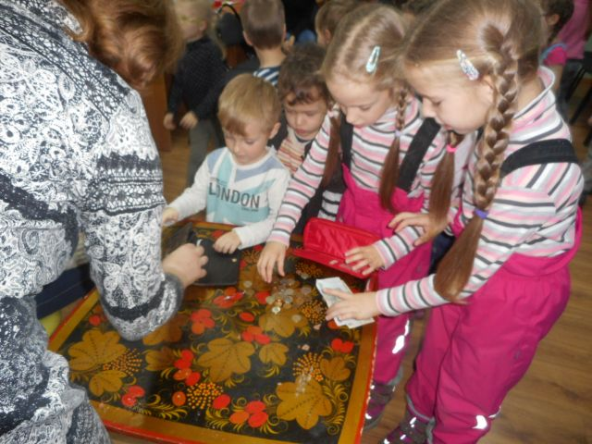 | 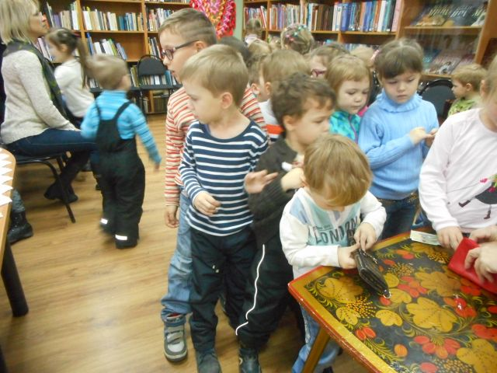
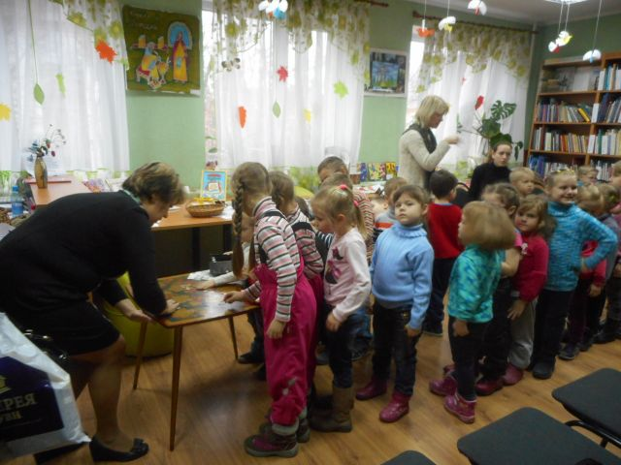 | 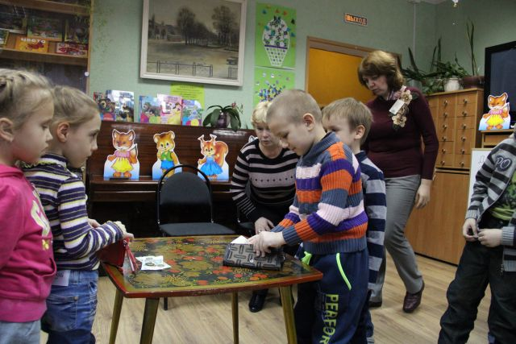

Дорогие ребята, а сейчас вы сами можете побывать в роли и продавца, и покупателя. Кто хочет быть продавцом? А покупателем. Но нам ещё нужны контролёры, которые будут смотреть правильно ли , без обмана совершается покупка. Кто желает быть контролёрами? (получает красные карточки). Если вы будите видеть нарушение, давайте участнику красную карточку. Остальным ребятам (группки по 5 человек) я предлагаю нарисовать иллюстрацию-комикс «Советы белочки» на ватмане (3 ватмана). Используйте карандаши, краски, фломастеры. Рисуют. А теперь, кто закончил играть в «Магазин» и уже нарисовал иллюстрацию, представьте свои работы. Дети рассказывают о нарисованном и демонстрируют друг другу. Молодцы!
Ребята, а теперь давайте вспомним все важные вещи, которым Вы сегодня научились. И запишем их на флипчарте. Итак, что нужно считать? (деньги, сдачу),
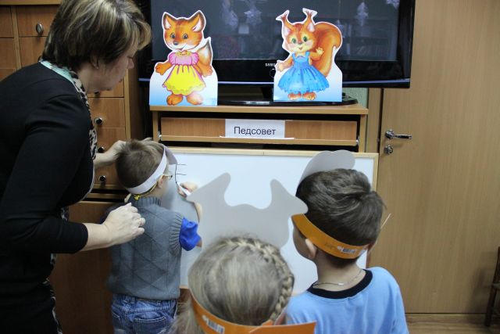 | 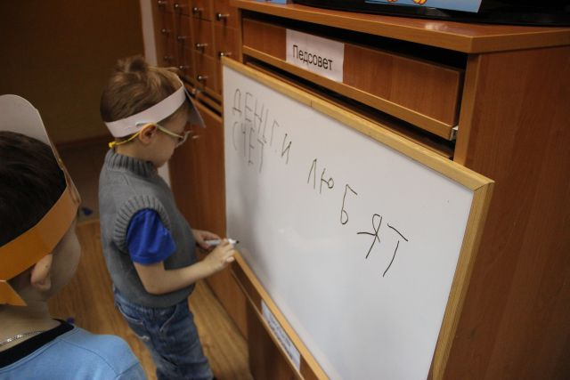

Вам понравилось мероприятие? (отвечают хором). Тогда все вы получаете подарки. И, дорогие ребята, обратите внимание на книжную выставку, это книги: «Лисичка со скалочкой», «Мена», «Выгодное дело», «Мальчик с пальчик», «Чудесная рубашка» и др.; авторские: В.Катаев «Дудочка и кувшинчик», К.И. Чуковский «Муха-Цокотуха», Г.-Х. Андерсен «Огниво», С.Михалков «Как старик корову продавал» и др. Эти книги вы можете взять домой и почитать с родителями. Из них вы получите много полезных знаний и повзрослев сможете самостоятельно посещать магазины не боясь обмана. До свидания, дорогие ребята! Мы всегда рады вам, приходите за книгами и на наши мероприятия!
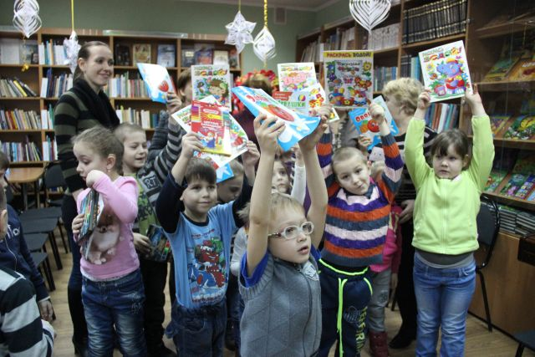
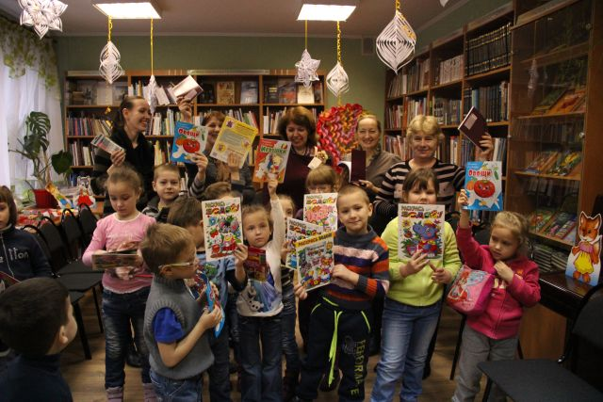

Описание особенностей возраста целевой группы: дети старшего дошкольного и младшего школьного возраста входят в период познания окружающего мира, человеческих отношений, осознанного общения со сверстниками, активного развития физических, творческих и познавательных способностей. Игра остается основным способом, узнавания окружающего, хотя меняются ее формы и содержание. Идет подготовка к следующему, совершенно новому этапу в жизни ребенка - обучению в школе.
В возрасте 5-7 лет складывается механизм управления своим поведением. Через общение со сверстниками дети учатся правилам взаимодействия. Не маловажную роль в этом имеет игра. Постепенно из сюжетно-ролевой она переходит в игру по-правилам. В таких играх дети учатся устанавливать и соблюдать правила, играть не только по своим, но и по чужим правилам, договариваться, уступать друг другу. Любит играть во взрослые дела, подражая при этом значимым для него взрослым людям. Продолжительность игры увеличивается. Данная игровая программа сочетает несколько видов деятельности, направленных на привлечение и удержание внимания детей к важной тем. Театрализованное интерактивное представление «Как Белка училась сдачу считать» с участием ребят позволяет вовлечь их в совместную деятельность, а ролевая игра-тренинг «Магазин» способствует познанию детьми окружающего мира постижению смысла и сути финансовой ситуации (через подражание героям).
Мероприятие рассчитано на группу младшего школьного (старшего дошкольного возраста) численностью 15-20 человек. В помещении, где будет проходить игра-представление, заранее размещается книжная выставка с художественной литературой, затрагивающей тему денег, обмена, бережливости, купли-продаже (народные: «Лисичка со скалочкой», «Мена», «Выгодное дело», «Мальчик с пальчик», «Чудесная рубашка» и др.; авторские: В.Катаев «Дудочка и кувшинчик», К.И. Чуковский «Муха-Цокотуха», Г.-Х. Андерсен «Огниво», С.Михалков «Как старик корову продавал» и др.).
Дети рассаживаются на стульчики полукругом в несколько рядов так, чтобы видеть ведущего мероприятия и иметь возможность выйти вперед для участия в представлении и/или играх.

